豊栄病院福祉連携センター いするぎ通信 平成２７年１２月号

寒くなりました。最低気温が１０℃でコートが、５℃でマフラーが必要だそうです。手袋は何処にしまったっけ？今月も、いするぎ通信をお届けいたします。
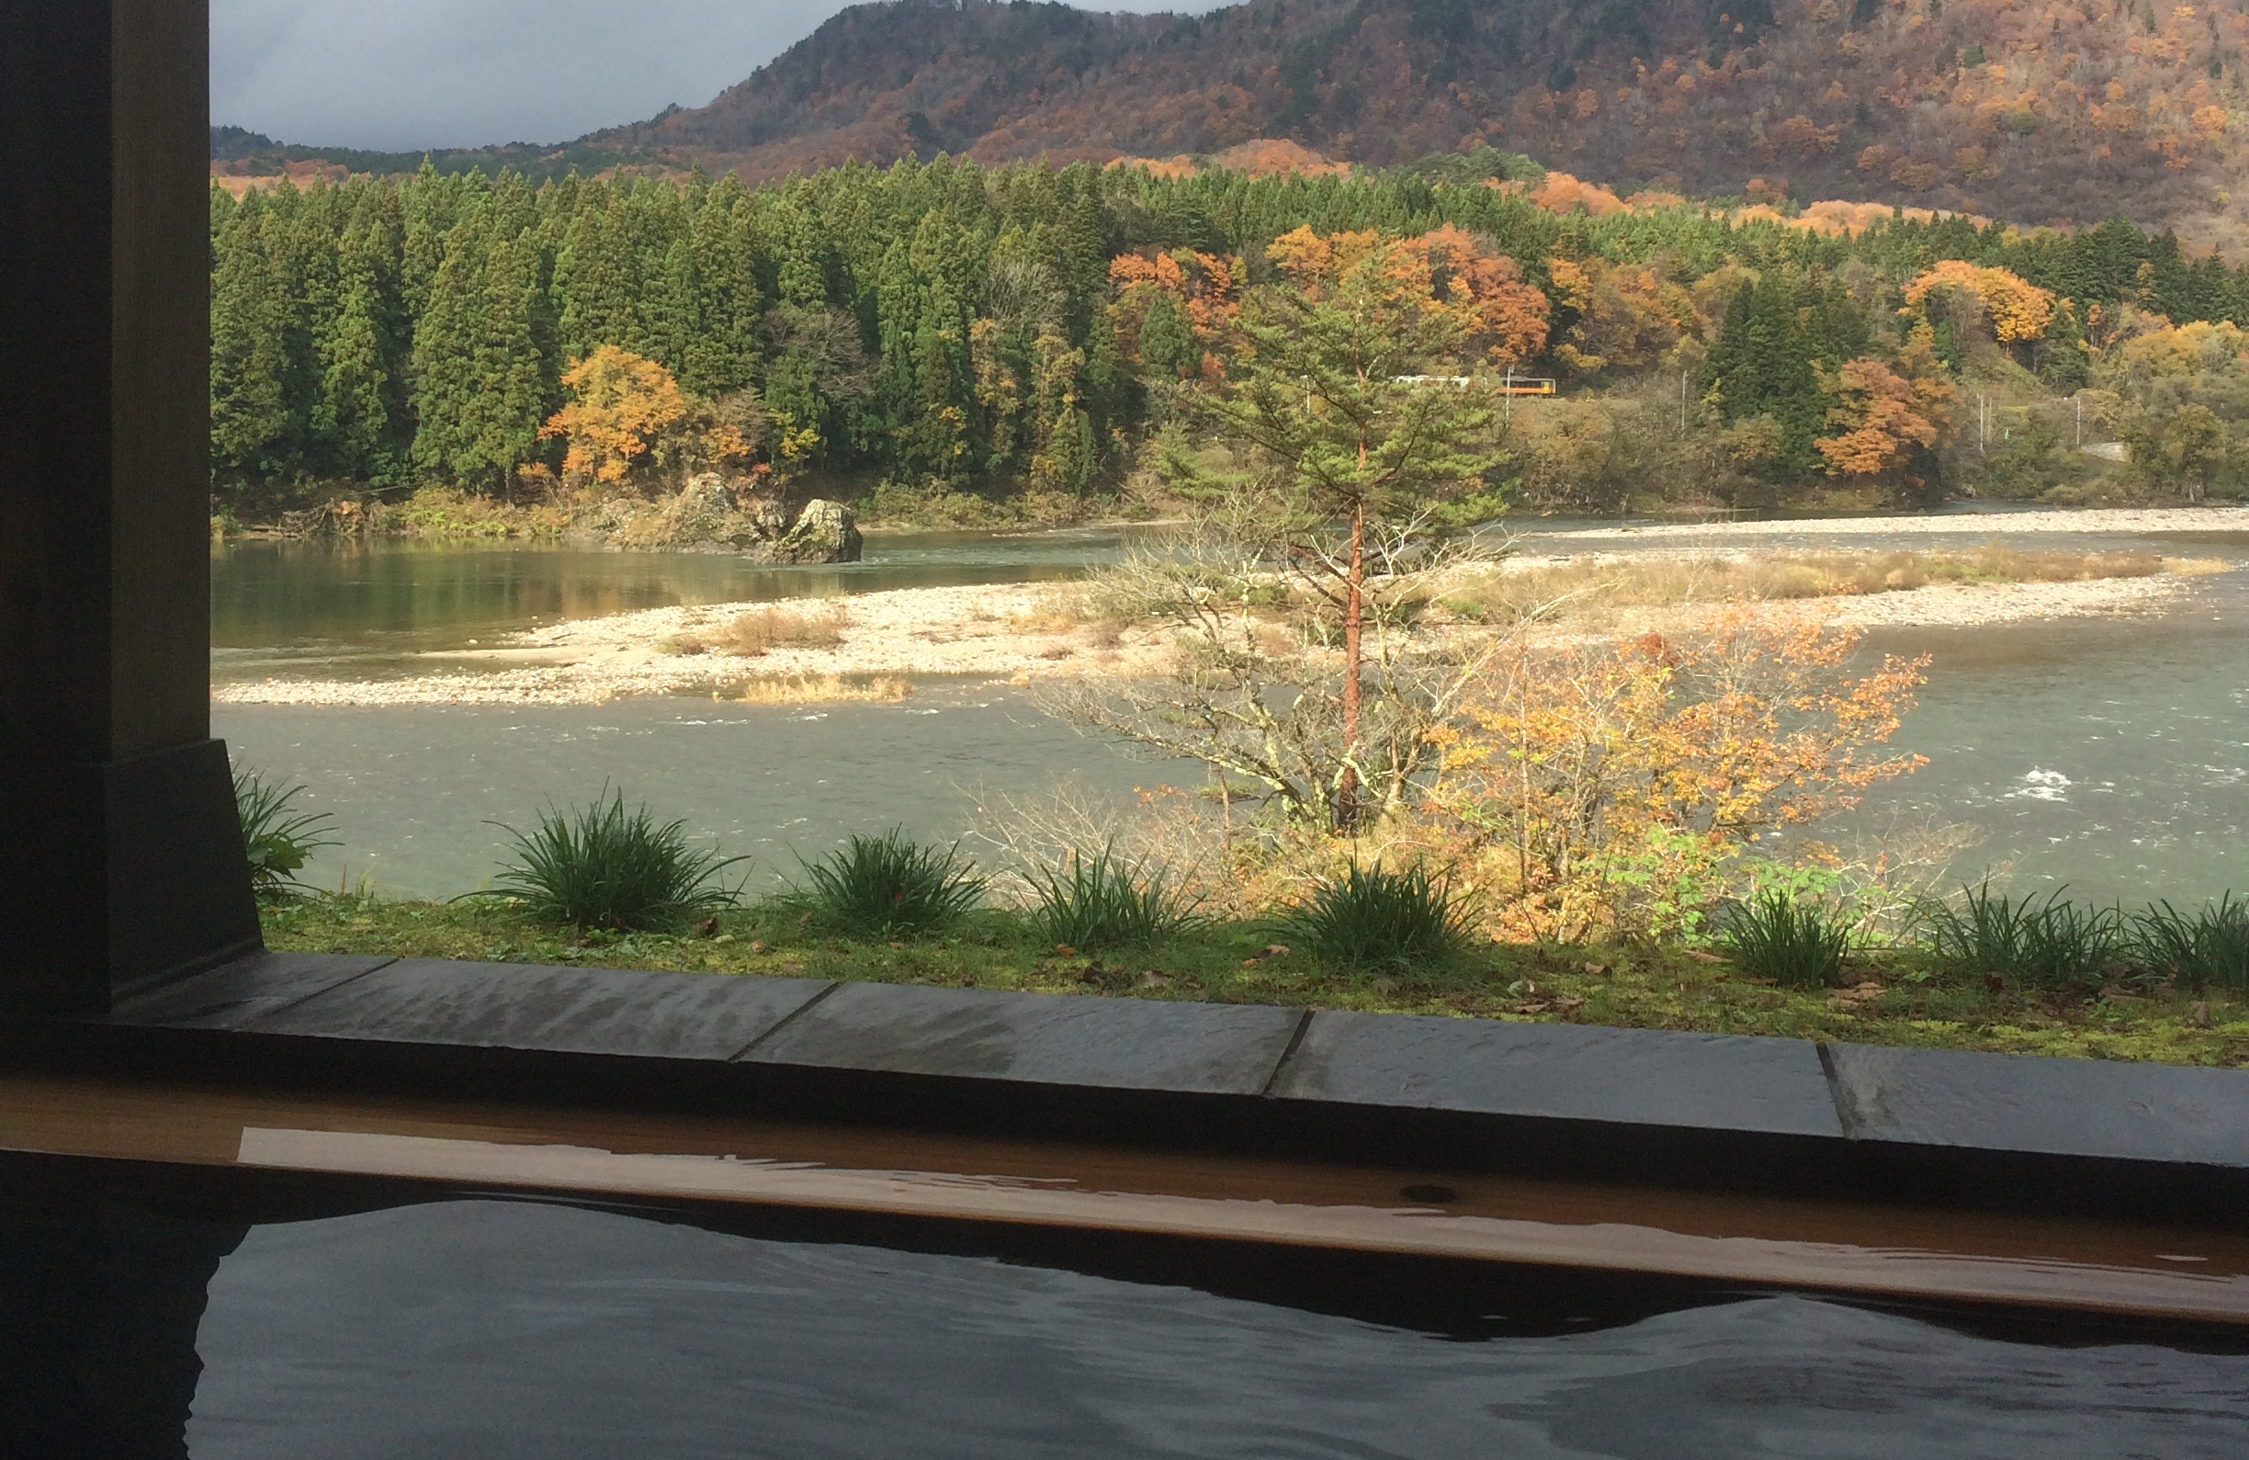
●えむえすだぶりゅー日誌：当院MSWの岩淵と渡辺が交代で、相談を受けた症例を基に、解決策を探っていきます。なかなか良い方法が見つからなくて、二人の愚痴話になるかもしれません。今月は「岩渕のーと」です。
私の前勤務地での１０年以上前の出来事です。息子さんと二人暮らしの女性との出会いについてお話します。息子さんが戻らず、お金がなくご飯が食べれず、思うように動けないとのことです。なぜか二つある冷蔵庫のうち一つは電気が入っていなく、物がたくさん詰められており、異臭が・・・。かろうじて米がありました。ご本人より「２階にうめぼしのツボがある。」と聞き、２階へ。確かにツボらしきものが。中を開けてみるとすっかりカビの生えたうめぼしが・・・。食べ物探しと一緒に息子さんの連絡先探しをしました。家を出た直後、私たちは見ました。今にも倒れそうと言っていたその方が元気に外を歩いている姿を。うれしいというよりさっきまでの姿との違いに開いた口が塞がりませんでした。あとで分かったことですが、その女性は部落でも有名な「演技派女優」だということです。その後も継続的に関わりましたが、認知症なのか？名演技なのか？に対応を悩まされました（英理）。
●ほーかん日誌：訪問看護で起きたことを書いていきます。貴重な症例を共有して、次の症例に生かしたいと思います。今月は「長谷川のーと」です。長谷川さんは、訪問看護の新人です（若いとは言えませんが）。よろしくお願いします。また何かやらかしたんでしょうか？
大腸がんの76歳女性の話です。抗がん剤の副作用で体調をくずし、体調確認を目的に退院後に訪問看護を希望されました。現在は通院し経過を診ながら化学療法目的で入退院を繰り返しています。1人息子が小学校５年生の時に夫を病死で亡くされ、仕事をしながら懸命に息子を育て上げてこられました。10月の連休あけの訪問日、一人で初めての訪問に、まずは自宅に到着しほっとしました。あ～無事着けた～。バイタルや体調をお伺いしながら今までの苦労話などをお聞きしていましたら1時間。30分の予定が超過してしまい焦りました。私は正座から立ち上がろうとした瞬間、転倒し後ろ頭をゴツン！気がついたら天井を見ており患者さんと大笑いしていました。左足がすっかり麻痺状態になっていたようで、足背を床につけた状態で立ったようです。病院に戻ったところお宅で何か壊さなかった？！と心配されながらも足首が青く腫れて痛み、整形受診しました。会うスタッフ達にはナウマン象の足・サリーちゃんの足などと笑われ、その日から現在に至っても正座ができずの状態で訪問にお伺いしています。とんだお笑い、訪問看護見習い中の長谷川でした（静）。前半の話とはあんまり関係なかったような。この次に書くときはジーンとくるような話をお願いします。
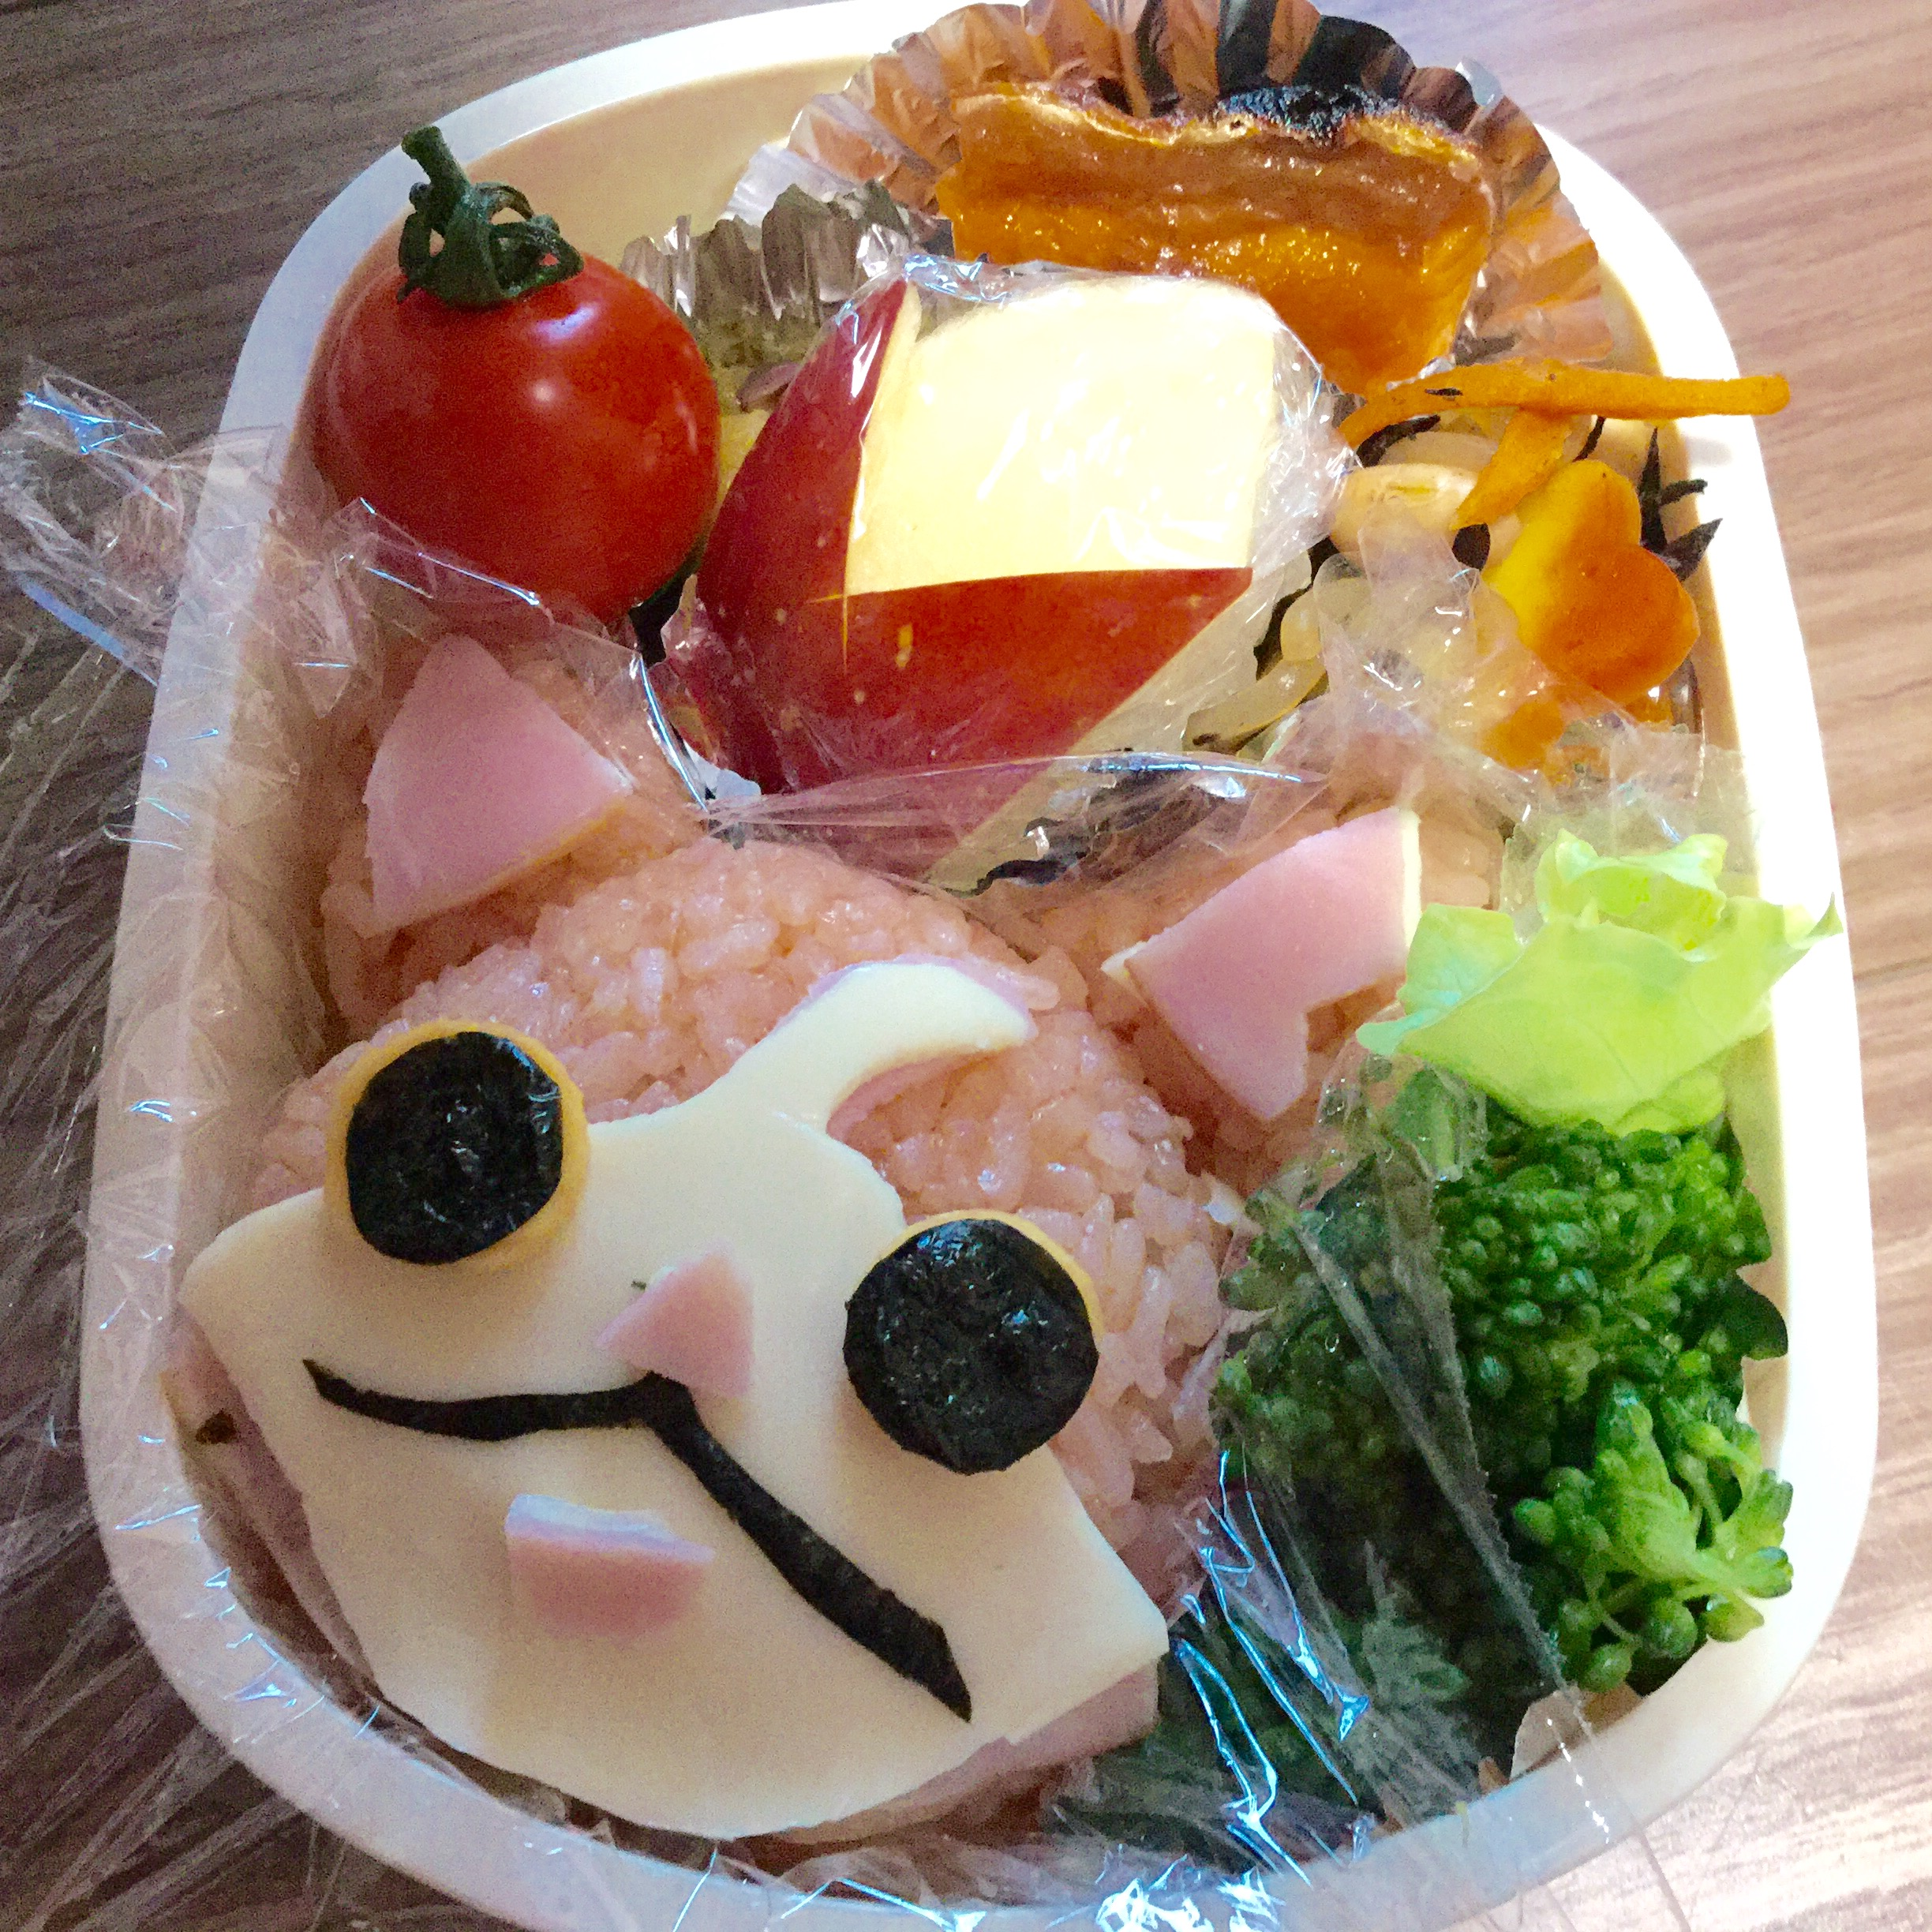
●編集 すごいキャラ弁、完成度高いです。透析室の●村さんが作りました。子供さんはさぞ自慢しているでしょう。旦那さんにも是非作ってあげてね。副院長柄澤良

